Desarrollo:

# Crear el Post (enviar datos a Firebase):

Para enviar datos a la plataforma Firebase, se creó como primera instancia la interfaz gráfica la cual está constituida por un ImageButton (Boton con imagen), 8 EditText (campos de texto) y un Button (Boton).

En el siguiente fragmento de código escrito en XML se representa la estructura y las propiedades del ImageButton.

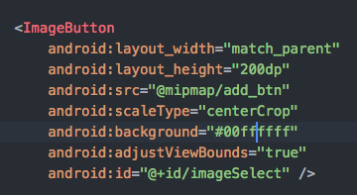

Este fragmento de código en XML representa las propiedades de los EditText. Los cuales nos sirven para insertar la información que será envía al servicio Firebase.

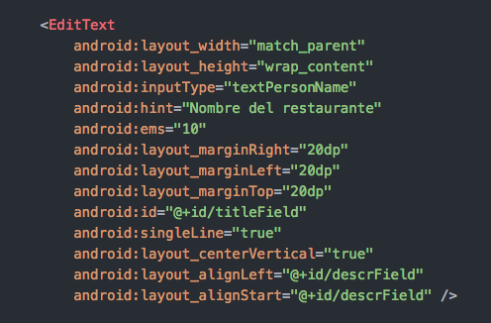

Por último, se muestra él se muestra el fragmento de código del Button, el cual se encarga de mandar la información recaba por los anteriores.

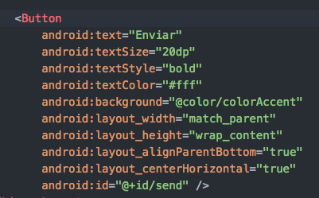

Para agregar estos datos en la Base de datos alojada en Firebases se crea una clase asociada al Layout donde se integran los controles gráficos, esta clase se llamó **PostActivity.java.** Para iniciar se tienen que crear los objetos de todos los elementos gráficos creados.

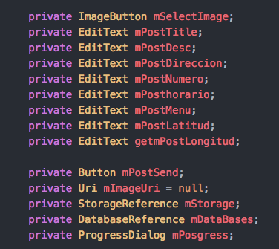

Se crean dos objetos proporcionado por Firebase FirebaseStorage y FirebaseDatabase los cuales se encargan de gestionar el almacenamiento y la base de datos.

../Desktop/Captura%20de%20pantalla%202016-12-07%20a%20la(s)%2007.48.41.png

Continuamos asociando los objetos creados inicialmente con los id de los objetos gráficos.

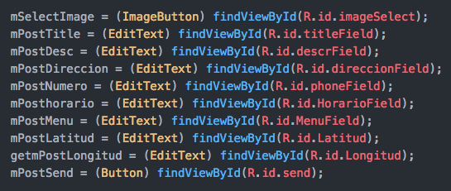

Posteriormente se realizan otros objetos para los objetos de tipo String donde se almacenará temporalmente y esta es compartida con las variables creadas al inicio de la clase, la información al momento de hacer click al botón.

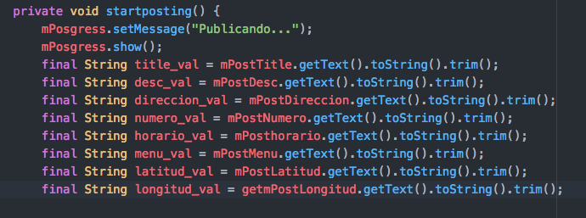

Por ultimo esta variable que contiene almacenada la información es relacionada con un campo de la base de datos.

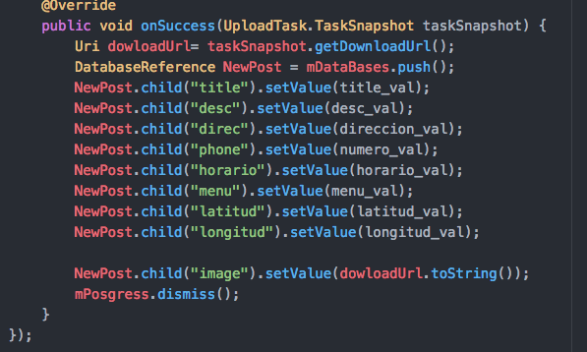

# Implementar CardView (Tarjetas) con la información recaba y alojada en Firebase.

Para implementar los CardView se crean 2 layout uno donde se implementa una plantilla del CardView en lenguaje XML y un segundo Layout que actua como RecyclerLayout donde se reutilizara la plantilla del CardView.

El siguiente código es la implementación de la interfaz gráfica del CardView.

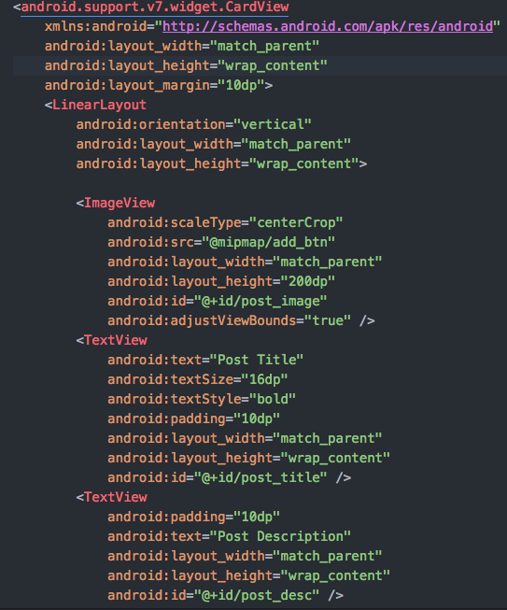

El siguiente layout el cual actúa como RecyclerView se implemnta un control llamas RecyclerView

.